ЕВРАЗИЙСКИЙ СОВЕТ ПО СТАНДАРТИЗАЦИИ, МЕТРОЛОГИИ И СЕРТИФИКАЦИИ
(ЕАСС)

EURO-ASIAN COUNCIL FOR STANDARDIZATION, METROLOGY AND CERTIFICATION
(ЕАSС)
 | МЕЖГОСУДАРСТВЕННЫЙ  СТАНДАРТ | ГОСТ  ISO 12808—  20223  (Проект RU, окончательная редакция)

Мебель
ФУРНИТУРА ДЛЯ МЕБЕЛИ
Прочность и долговечность выдвижных элементов и их компонентов

(ISO 12808:2024, IDT)

Настоящий проект стандарта не подлежит применению до его принятия

Минск
Евразийский совет по стандартизации, метрологии и сертификации
2028
Предисловие
Евразийский совет по стандартизации, метрологии и сертификации (ЕАСС) представляет собой региональное объединение национальных органов по стандартизации государств, входящих в Содружество Независимых Государств. В дальнейшем возможно вступление в ЕАСС национальных органов по стандартизации других государств.
Цели, основные принципы и общие правила проведения работ по межгосударственной стандартизации установлены ГОСТ 1.0 «Межгосударственная система стандартизации. Основные положения» и ГОСТ 1.2 «Межгосударственная система стандартизации. Стандарты межгосударственные, правила и рекомендации по межгосударственной стандартизации. Правила разработки, принятия, обновления и отмены»
Сведения о стандарте
1 ПОДГОТОВЛЕН Федеральным государственным бюджетным учреждением «Российский институт стандартизации» (ФГБУ «Институт стандартизации») на основе официального перевода на русский язык англоязычной версии международного стандарта, указанного в пункте 4
2 ВНЕСЕН Межгосударственным техническим комитетом по стандартизации МТК 135 «Мебель»
3 ПРИНЯТ Евразийским советом по стандартизации, метрологии и сертификации (протокол от 27 сентября 2013 г. № )
За принятие проголосовали:
Краткое наименование страны по  МК (ИСО 3166) 004–97 | Код страны по  МК (ИСО 3166) 004–97 | Сокращенное наименование национального органа по стандартизации

4 Настоящий стандарт идентичен международному стандарту
ISO 12808:2024 «Фурнитура для мебели. Прочность и долговечность выдвижных элементов и их компонентов» («Hardware for furniture ― Strength and durability of extension elements and their components», IDT).
Стандарт разработан техническим комитетом ISO/TC 136 «Мебель».
Сведения о соответствии ссылочного европейского стандарта межгосударственным стандартам приведены в дополнительном приложении ДА.
5 ВВЕДЕН ВПЕРВЫЕ

Информация о введении в действие (прекращении действия) настоящего стандарта и изменений к нему на территории указанных выше государств публикуется в указателях национальных стандартов, издаваемых в этих государствах, а также в сети Интернет на сайтах соответствующих национальных органов по стандартизации.
В случае пересмотра, изменения или отмены настоящего стандарта соответствующая информация будет опубликована на официальном интернет-сайте Межгосударственного совета по стандартизации, метрологии и сертификации в каталоге «Межгосударственные стандарты»

Исключительное право официального опубликования настоящего стандарта на территории указанных выше государств принадлежит национальным органам по стандартизации этих государств

Содержание

1 | Область применения ……………………………………………………….
2 | Нормативные ссылки ………………………………………………………
3 | Термины и определения …………………………………………………..
4 | Условия испытаний ……………………………………………………….
5 | Оборудование для испытаний ……………………………………………
6 | Проведение испытаний и требования …………………………………
Приложение |  | А (обязательное) Информация о продукции ………………..
Приложение |  | В (обязательное) Метод испытания выдвижных элементов на резкое закрывание/открывание …………………………….
Приложение |  | С (обязательное) Параметры испытаний ……………………..
Приложение |  | ДА (справочное) Сведения о соответствии ссылочных международных стандартов межгосударственным стандартам ..

Введение
Целью настоящего стандарта является предоставление производителям, проектировщикам и конструкторам мебельной фурнитуры сопоставимой информации о характеристиках выдвижных элементов и ящиков.
Испытания заключаются в приложении к испытуемому объекту нагрузок, усилий и скоростей нагружения, имитирующих нормальные условия эксплуатации, а также предполагаемые условия неправильной эксплуатации.
За исключением испытания на устойчивость к коррозии по 6.4 представленные методы испытаний предназначены для оценки свойств объектов без учета материалов, из которых они изготовлены, и процессов их проектирования, конструирования и изготовления.
Испытания на прочность и долговечность относятся только к выдвижным элементам и связанным с ними компонентам, например, к крепежным деталям (шурупам).
Испытания на прочность и долговечность проводят в заданных условиях. Результаты испытаний могут быть использованы только как руководство при обращении с конкретной мебелью.
Результаты испытаний являются достоверными только для испытанного объекта. Они могут быть использованы для представления характеристик серийной продукции, при условии, что испытанный экземпляр является представительным по отношению к серийной продукции.

МЕЖГОСУДАРСТВЕННЫЙ СТАНДАРТ
Мебель
ФУРНИТУРА ДЛЯ МЕБЕЛИ
Прочность и долговечность выдвижных элементов и их компонентов
Furniture. Hardware for furniture. Strength and durability of extension elements and their components
Дата введения — 20 4—0 7—0 1

1 Область применения
Настоящий стандарт устанавливает методы испытаний и требования к прочности и долговечности для всех видов выдвижных элементов и их компонентов, применяемых во всех видах мебели, за исключением раздвижных столов.
За исключением испытания на устойчивость к коррозии, настоящий стандарт не рассматривает влияние старения, температуры и влажности окружающей среды.

2 Нормативные ссылки
В настоящем стандарте использованы нормативные ссылки на следующие международные стандарты [для датированных ссылок применяют только указанное издание ссылочного стандарта, для недатированных — последнее издание (включая все изменения к нему)]:
ISO 6270-2, Paints and varnishes — Determination of resistance to humidity ― Part 2: Condensation (in-cabinet exposure with heated water reservoir) [Краски и лаки. Определение влагостойкости. Часть 2. Конденсация (экспонирование в камере с резервуаром с нагретой водой)]
ISO 9427, Wood-based panels — Determination of density (Плиты древесные. Определение плотности)
ISO 10289, Methods for corrosion testing of metallic and other inorganic coatings on metallic substrates ― Rating of test specimens and manufactured articles subjected to corrosion tests (Методы коррозионных испытаний металлических и других неорганических покрытий на металлических подложках. Оценка испытательных образцов и готовых изделий, подвергаемых коррозионным испытаниям)
EN 320, Particleboards and fibreboards ― Determination of resistance to axial withdrawal of screws (Плиты древесностружечные и древесноволокнистые. Определение сопротивления осевому выдергиванию шурупов)

3 Термины и определения
В настоящем стандарте применены следующие термины с соответствующими определениями.
ISO и IEC поддерживают терминологические базы данных для использования в области стандартизации, которые доступны по следующим ссылкам:
- платформа онлайн-просмотра ISO, доступна по ссылке: http://www.iso.org/obp;
- Электропедия IEC, доступна по ссылке: http://www.electropedia.org/.
3.1 защелка (catch device): Устройство, которое удерживает или возвращает выдвижной элемент (3.2) на место без дополнительных усилий.
Пример ― Замок с магнитной защелкой или самозапирающимся/самооткрывающимся механизмом.
3.2 выдвижной элемент (extension element): Элемент, который может быть выдвинут наружу или задвинут внутрь.
Пример ― Выдвижные ящики, ящики в регистратурах медицинских и других учреждений для картотек, подставки для клавиатуры.
3.3 предельно допустимая нагрузка, общая масса (loading capacity, total mass, $M$): Масса, заявленная изготовителем, при нагружении которой выдвижной элемент (3.2) соответствует требованиям прочности и долговечности.
Примечания
1 Предельно допустимую нагрузку выражают в килограммах.
2 Предельно допустимая нагрузка включает массу самого выдвижного элемента и массу находящегося в/на нем груза.
3.4 амортизационный механизм (damper): Механизм, который плавно тормозит выдвижной элемент (3.2) до полной остановки.
4 Условия проведения испытаний
4.1 Общие положения
Сборку и установку выдвижного элемента следует осуществлять в соответствии с прилагаемой инструкцией.
Если инструкции по монтажу, включающие указания по установке и сборке, не были предоставлены изготовителем, то выбирают самую неблагоприятную конструкцию для проведения испытания, и описание метода сборки и монтажа вносят в протокол испытаний. Фурнитуру следует закрепить до начала проведения испытаний. Повторное закрепление фурнитуры возможно, только если это указано в инструкции изготовителя. Если для получения наиболее неблагоприятной для испытаний конструкции необходимо изменить компоновку элементов, соответствующую запись вносят в протокол испытаний.
При испытаниях ряда аналогичных выдвижных элементов выбирают самый неблагоприятный вариант (варианты).
Испытания проводят в закрытом помещении при температуре воздуха от 15 °С до 25 °С.
В случае если во время испытаний температура воздуха изменяется, выходя за пределы указанного диапазона, то максимальные и/или минимальные значения температуры вносят в протокол испытаний.
Выдвижные элементы, конструктивные компоненты которых содержат гигроскопичные полимеры, например, полиамид, выдерживают перед испытанием в течение не менее 7 сут при температуре (23 ± 2) °С и подвергают кондиционированию при относительной влажности (50 ± 5) %.
В случае изменений, не предусмотренных процедурой испытаний, испытания следует проводить, насколько это возможно, в соответствии с описанием, а отклонения процедур зафиксировать в протоколе испытаний.
Перед началом испытаний проводят визуальный осмотр выдвижного элемента. Любые обнаруженные дефекты фиксируют, чтобы они не могли быть оценены, как возникшие в процессе испытаний. При необходимости выполняют измерения.
4.2 Прилагаемые усилия
Усилие при испытаниях на статическую нагрузку должно быть приложено достаточно медленно, чтобы динамическая нагрузка при этом была незначительной.
Если не указано иное, то усилия прикладывают в течение интервала
от 10 с до 15 с.
При испытаниях на долговечность усилия следует прикладывать со скоростью, не приводящей к чрезмерному нагреванию. Усилие может быть выражено массой. При этом применяют соотношение 10 Н = 1 кг.
4.3 Предельные отклонения
Если не указано иное, предельные отклонения параметров должны соответствовать следующим требованиям:
- усилия: ± 5 % номинального значения;
- скорости нагружения: ± 5 % номинального значения;
- массы грузов: ± 1 % номинального значения;
- размеры: ± 1 мм номинального значения;
- углы: ± 2° номинального значения.
Предельное отклонение от направления действия нагружающего штампа для испытания на захлопывание должно быть ± 5 мм.
4.4 Последовательность проведения испытаний
Испытания следует проводить в той же последовательности, в которой они изложены в настоящем стандарте. Если последовательность нарушена, это необходимо указать в протоколе испытаний.
4.5 Осмотр и оценка результатов
Перед каждым испытанием и после завершения каждого испытания необходимо провести подстройки в соответствии с инструкцией.
Перед проведением каждого измерения нагруженный выдвижной элемент необходимо переместить 10 раз на всю его длину. Все изменения, выявленные начиная с первого испытания, фиксируют.
Следует обратить внимание на следующие пункты:
a) нарушение целостности элементов или их соединений;
b) разъединение неразъемного соединения, проверяемое вручную;
c) деформация или износ любой детали или ее компонента, приводящие к их неисправности;
d) разъединение механизмов, с помощью которых закреплены элементы;
e) любая неисправность компонентов или их частей.

5 Оборудование для испытаний
5.1 Общие положения
Если нет указано иное, допускается использовать для испытаний любые подходящие устройства, поскольку результаты не зависят от применяемого оборудования.
Оборудование не должно препятствовать деформации выдвижного элемента, т. е. оно должно иметь возможность перемещаться таким образом, чтобы следовать за деформацией выдвижного элемента во время испытания.
5.2 Грузы
Грузы выбирают таким образом, чтобы они не усиливали устойчивость и прочность испытуемого образца и не перераспределяли нагрузку.
5.3 Стеклянные/стальные шары
Шары из закаленного стекла диаметром от 10 до 15 мм. Ими заполняют эластичный мешок такого размера, чтобы шары в нем во время испытаний могли свободно перекатываться из стороны в сторону.
Примечание ― Мешок, заполненный приблизительно на 50 % объема, считается неплотно наполненным.
Если объем стеклянных шаров будет превышать объем выдвижного элемента, то необходимо использовать стальные шары диаметром от 6 до 12 мм, что фиксируют в протоколе испытаний.
5.4 Грузы для ящиков в регистратурах медицинских и других учреждений для картотек
Подвесные элементы нагружают бумагой или другим эквивалентным грузом, как показано на рисунках 1 a) и 1 b).
В случае если не удается достичь предельно допустимой нагрузки с помощью бумаги, то в качестве дополнительной массы выступают стальные пластины, укладываемые с интервалом между листами бумаги, что фиксируют в протоколе испытаний.
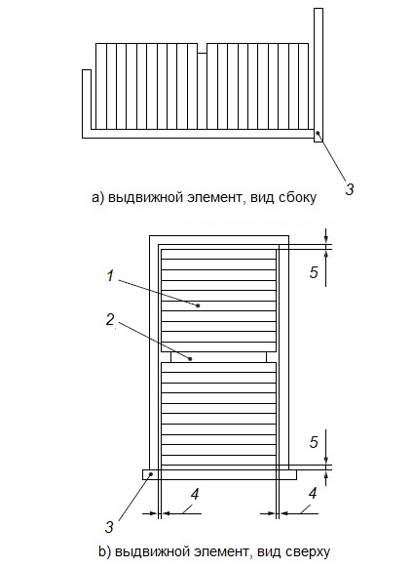
1 ― бумага; 2 ― прокладочный материал (например, пенопласт), помещенный в центре выдвижного элемента; 3 ― фронтальная часть выдвижного элемента; 4 ― величина зазора;
5 ― величина зазора (25 ± 6) мм
Примечание ― Величина зазора позиции 4 обусловлена размером бумаги.
Рисунок 1 ― Нагружение подвесных элементов бумагой

5.5 Нагружающий штамп
Применяют жесткий диск диаметром 100 мм (или 50 мм при использовании в ограниченном пространстве) с гладкой поверхностью и кромкой с радиусом скругления 12 мм.
Все нагружающие штампы должны быть такими, чтобы их можно было поворачивать в зависимости от направления прилагаемого усилия. Точка поворота должна быть настолько близка к поверхности груза, насколько это возможно.
5.6 Испытательная рама и испытуемый выдвижной ящик
Испытания, описанные в 6.2 и 6.3, проводят в испытательной раме (см. рисунок 2), сконструированной таким образом, чтобы деформация ее боковин при применении нагрузки составляла не более 1 мм (см. рисунок 2, позиция 10).
Если изготовителем не указано иное, то выдвижной элемент закрепляют на боковой стенке (стойке) из древесно-стружечной плиты (см. 5.7).
Расстояние между внутренними поверхностями древесно-стружечных плит должно быть указано изготовителем. Если данная информация отсутствует, расстояние должно составлять (590 ± 10) мм (см. рисунок 2, позиция 11).
Высота фронтальной части должна быть указана изготовителем. Если этого не указано, то высота должна составлять 300 мм. Точка приложения усилия должна находиться на 50 мм ниже верхней кромки фронтальной части.
Если выдвижной элемент испытывают без указания на конкретный выдвижной ящик, ящик должен быть изготовлен из древесно-стружечной плиты (ДСтП) толщиной 16 мм в случае, если изготовитель не указал иных размеров (см. 5.7).

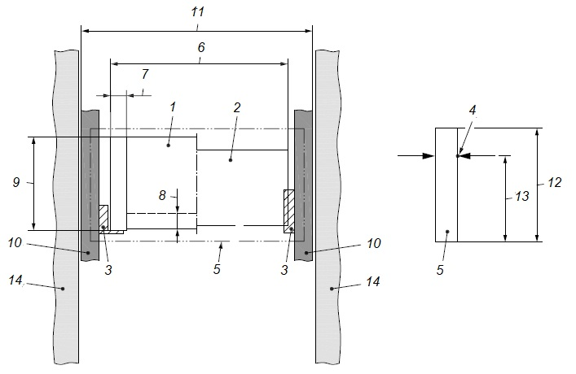
1 ― испытуемый выдвижной ящик из ДСтП; 2 ― выдвижной элемент (альтернативный);
3 ― направляющие выдвижного элемента; 4 ― точка приложения усилия при открывании и закрывании (см. приложение А); 5 ― накладная (передняя) стенка из ДСтП толщиной 16 мм;
6 ― ширина выдвижного ящика; 7 ― боковые стенки выдвижного ящика из ДСтП толщиной 16 мм;
8 ― дно выдвижного ящика из ДСтП толщиной 16 мм; 9 ― высота выдвижного ящика; 10 ― боковины из ДСтП толщиной 16 мм; 11 ― расстояние между внешними стенками боковин; 12 ― высота накладной (передней) стенки; 13 ― высота точки приложения усилия при открывании и закрывании (см. приложение А); 14 ― испытательная рама
Рисунок 2 ― Схема установки испытуемого выдвижного ящика в испытательной раме
5.7 Свойства древесно-стружечной плиты
Свойства древесно-стружечной плиты приведены в таблице 1.
Таблица 1 ― Свойства древесно-стружечной плиты
Свойство | Метод определения | Значение
Сопротивление выдергиванию шурупов параллельно оси | EN 320 | (1100 ± 100) Н
Плотность | ISO 9427 | (0,65 ± 0,05) г/см³
6 Методы испытаний и требования
6.1 Общие сведения
Для испытаний следует использовать три комплекта выдвижных элементов:
- первый комплект следует использовать при последовательности испытаний, описанных в 6.2;
- второй комплект следует использовать при последовательности испытаний, описанных в 6.3;
- третий комплект следует использовать при последовательности испытаний, описанных в 6.4.
6.2 Испытания на перегрузку
6.2.1 Общие положения
При испытаниях по 6.2 выдвижной элемент равномерно нагружают, руководствуясь значением предельно допустимой нагрузки $M$, используя при этом грузы (5.2), если не указано иное.
6.2.2 Статическая нагрузка, направленная вертикально вниз
Выдвигают элемент настолько, насколько позволяет выдвижной предохранитель в открытом положении. В случае если выдвижного предохранителя в открытом положении нет, выдвижной элемент выдвигают на 1/3 внутренней длины (глубины) или по меньшей мере на расстояние, при котором выдвижной элемент останется внутри испытательной рамы до 100 мм.
Посредством нагружающего штампа (5.5) прикладывают вертикально направленное статическое усилие, равное предельно допустимой нагрузке, но не превышающее максимальное усилие, указанное в приложении С, направленной к одному из верхних углов накладной (передней) стенки выдвижного элемента (см. рисунок 3).
Данное испытание проводят 10 раз.
Выдвижной элемент или его части не должны выпадать из проема испытательной рамы.
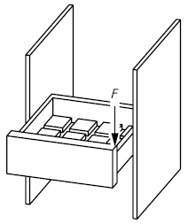
$F$ ― усилие
Рисунок 3 ― Статическая нагрузка, направленная вертикально вниз

6.2.3 Статическая нагрузка, направленная горизонтально на кромку
Выдвигают элемент настолько, насколько позволяет выдвижной предохранитель в открытом положении. В случае если выдвижного предохранителя в открытом положении нет, выдвижной элемент выдвигают до 1/3 внутренней длины (глубины) или по меньшей мере на расстояние, при котором выдвижной элемент останется внутри испытательной рамы до 100 мм.
Посредством нагружающего штампа (5.5) прикладывают горизонтально направленное усилие, равное 50 % предельно допустимой нагрузки, но не превышающее максимальное усилие, указанное в приложении С, к центру кромки накладной (передней) стенки выдвижного элемента (см. рисунок 4).
Данное испытание проводят пять раз.
Повторяют испытание еще пять раз, прикладывая усилие к противоположной кромке накладной (передней) стенки выдвижного элемента (см. рисунок 4).
Выдвижной элемент или его части не должны выпадать из проема испытательной рамы.

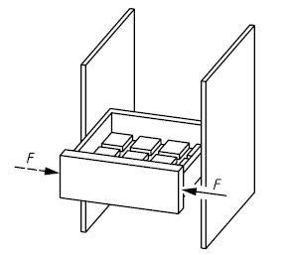
$F$ ― усилие
Рисунок 4 ― Статическая нагрузка, направленная горизонтально на кромку
6.2.4 Статическая нагрузка, направленная наружу
Данное испытание применяют только к выдвижным элементам с выдвижным предохранителем в открытом положении.
Горизонтально направленное усилие, значение которого указано в приложении С, прикладывают к накладной (передней) стенке в направлении выдвижения (см. рисунок 5).
Выдвижной элемент или его части не должны выпадать из проема испытательной рамы.
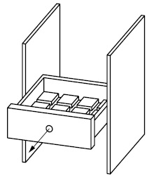
Рисунок 5 ― Статическая нагрузка, направленная наружу (при выдвижении)

6.2.5 Испытание на захлопывание
Выдвижной элемент закрепляют на направляющих и на нем проводят испытание предельно допустимой нагрузкой ($M$). Нагрузку осуществляют с помощью стеклянных шаров (5.3) или, при испытании ящиков в регистратурах медицинских и других учреждений для картотек, бумаги (5.4), как показано на рисунке 1.
Выдвижной элемент открывают на 300 мм или полностью, если он не может быть выдвинут на 300 мм. Выдвижной элемент без выдвижного предохранителя в открытом положении открывают настолько, чтобы 100 мм его глубины оставались внутри испытательной рамы.
Резко закрывают выдвижной элемент 10 раз (см. рисунок В.1), используя устройство, описанное в приложении В, и коэффициент $K$, указанный в приложении С.
Усилие закрывания прикладывают на всем расстоянии движения и прекращают за 10 мм перед осуществлением удара о стенки испытательной рамы.
Затем прикладывают усилие закрывания в точке приложения усилия (см. рисунок 2).
По описанному выше принципу проводят испытания на резкое открывание (см. рисунок В.2) выдвижного элемента с выдвижным предохранителем в открытом положении.
Выдвижной элемент или его части не должны выпадать из проема испытательной рамы.
6.3 Функциональные испытания
6.3.1 Общие положения
При испытаниях по 6.3 выдвижной элемент равномерно нагружают в соответствии с предельно допустимой нагрузкой ($M$). Нагрузка должна представлять собой стеклянные шары (5.3), если не указано иное.
6.3.2 Прогиб дна выдвижного элемента
Данное испытание предназначено только для выдвижных элементов, имеющих дно.
Определяют самую прогнутую точку ненагруженного дна.
Дно нагружают в соответствии с 6.3 (см. рисунок 6).
Через 15 мин определяют самую прогнутую точку нагруженного дна и значение прогиба.
Прогиб не должен превышать 1/75 наименьших внутренних размеров (ширины или глубины).
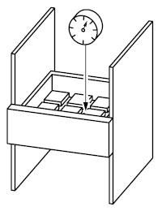
Рисунок 6 ― Нагрузка дна выдвижного элемента

6.3.3 Деформация передней и задней стенок
Данное испытание применимо только к выдвижным элементам, имеющим переднюю и заднюю стенки.
Прикладывают статическое усилие, равное 2/3 предельно допустимой нагрузки М (3.3), но не более указанной в приложении С. Усилие прикладывают, используя нагружающий штамп диаметром 50 мм (5.5), на расстоянии 2/3 внутренней высоты от верхней кромки самых низких элементов (передней или задней стенки) и на середине ширины передней и задней стенок с помощью деревянной рейки (см. рисунок 7).
В ходе испытания дно не должно выпасть, и выдвижной элемент должен функционировать после проведения испытания.
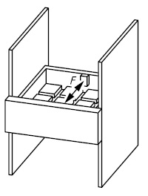
$F$ ― усилие
Рисунок 7 ― Нагрузка передней и задней стенок
6.3.4 Функциональные усилия
Максимальные усилия, прикладываемые при открывании и закрывании выдвижных элементов, включая нагрузки на защелку, амортизационные механизмы, механизмы самооткрывания и самозакрывания, должны быть измерены при первом испытании на статическую нагрузку, направленной вертикально вниз (6.3.5) и при втором испытании статической нагрузки, направленной в горизонтальном направлении на кромку передней стенки (6.3.11).
Точка приложения усилия показана на рисунке 2.
Усилия следует измерять в направлении, перпендикулярно фронтальной части передней стенке выдвижного ящика и параллельно направлению его выдвижения.
Измерительные процедуры следует проводить так медленно, чтобы исключить влияние динамических и амортизирующих сил.
У выдвижных элементов с выдвижным предохранителем в открытом положении необходимо определить максимальные усилия при открывании в области от полностью закрытого положения до точки, в которой выдвижной элемент на 10 мм не доходит до полностью открытого положения. При отсутствии выдвижного предохранителя в открытом положении для открывания, максимальные усилия определяют до точки, когда выдвижной элемент на 2/3 внутренней длины (глубины) или, по крайней мере, 100 мм остается внутри испытательной рамы.
У выдвижных элементов с выдвижным предохранителем в открытом положении определяют максимальные усилия при закрывании от точки, в которой выдвижной элемент выдвинут на 50 мм, до положения полного закрытия.
При отсутствии выдвижного предохранителя в открытом положении, определяют до точки, когда ящик на 2/3 внутренней длины (глубины) или, по крайней мере, 100 мм остается внутри испытательной рамы.
Если предельно допустимая нагрузка составляет менее 40 кг, усилия при открывании и закрывании не должны превышать 50 Н.
Если предельно допустимая нагрузка более или равна 40 кг, усилия при открывании и закрывании не должны превышать 12,5 % предельно допустимой нагрузки.
6.3.5 Первое испытание на статическую нагрузку, направленную вертикально вниз
Выдвигают элемент до выдвижного предохранителя в открытом положении или, в случае если выдвижного предохранителя в открытом положении нет, на 1/3 внутренней длины (глубины), или чтобы 100 мм глубины выдвижного элемента осталось внутри испытательной рамы.
Посредством нагружающего штампа (5.5) прикладывают вертикальное статическое усилие, равное 50 % предельно допустимой нагрузки M, не превышающей максимального усилия, указанного в приложении С, к одному из верхних углов накладной (передней) стенки выдвижного элемента (см. рисунок 3).
Данное испытание проводят пять раз.
Выдвижной элемент должен сохранять способность выполнять свои функции.
6.3.6 Первое испытание на статическую нагрузку, направленную горизонтально
Выдвигают элемент до выдвижного предохранителя в открытом положении или, в случае если выдвижного предохранителя в открытом положении нет, на 1/3 внутренней длины (глубины), или чтобы 100 мм глубины выдвижного элемента осталось внутри испытательной рамы.
Посредством нагружающего штампа прикладывают горизонтальное усилие, равное 25 % предельно допустимой нагрузки, не превышающей максимального усилия, указанного в приложении С, к центру боковой кромки накладной (передней) стенки выдвижного элемента (см. рисунок 4).
Данное испытание проводят пять раз.
Повторяют испытание еще пять раз на противоположной боковой кромке накладной (передней) стенки.
Выдвижной элемент должен сохранять способность выполнять свои функции.
6.3.7 Определение проседания по накладной (передней) стенке
Во время испытания выдвижной элемент должен быть не нагружен и полностью выдвинут. Если нет выдвижного предохранителя в открытом положении, выдвижной элемент должен быть выдвинут на 1/3 внутренней длины (глубины) или чтобы 100 мм глубины выдвижного элемента осталось внутри испытательной рамы.
Вертикальное положение в центре верхней кромки накладной (передней) стенки принимают за точку отсчета для определения проседания по 6.3.9 (см. рисунок 8) с точностью до 0,1 мм.
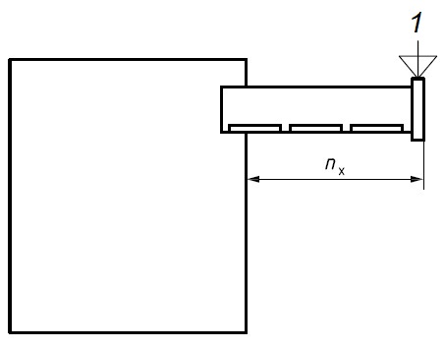
1 ― точка приложения нагрузки; $n_{x}$ ― длина выступающей части выдвижного элемента
Рисунок 8 ― Проседание по накладной (передней) стенке

6.3.8 Долговечность
Для выдвижного элемента, имеющего конфигурацию ящика в регистратурах медицинских и других учреждений для картотек, в качестве груза используют бумагу (5.4), как показано на рисунке 1.
Выдвижение элементов должно происходить плавно и без усилия на накладную (переднюю) стенку такое количество циклов, как указано в приложении С (см. рисунок 9).
Выдвижной элемент выдвигают из положения полного закрытия на 1/3 внутренней длины (глубины) или чтобы 100 мм его глубины осталось внутри испытательной рамы (см. рисунок 9). Для выдвижных элементов, которые оснащены любым выдвижным предохранителем в открытом положении, выдвижной элемент открывают без нагрузки на выдвижной предохранитель в открытом положении.
Если выдвижной элемент снабжен защелкой, амортизационным механизмом, механизмами самооткрывания и самозакрывания, эти механизмы должны оставаться функционирующими при каждом цикле.
Примечание ― Если выдвижной элемент снабжен защелкой, амортизационным механизмом, механизмами самооткрывания и самозакрывания, то скорость движения элемента $v$ к в начале закрывания и открывания должна соответствовать значению, вычисленному по формуле
$$v=\frac{35}{95+M} , (1)$$
где $M$ ― предельно допустимая нагрузка.
Выдвижной элемент при приложении усилий должен открываться и закрываться со скоростью от 4 до 15 циклов в минуту.
Рекомендуемая средняя скорость составляет 0,25 м/с.
Выдвижной элемент должен сохранять способность выполнять свои функции.
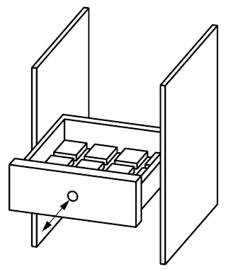
Рисунок 9 ― Испытание на долговечность

6.3.9 Проседание передней стенки
Проседание нагруженного выдвижного элемента измеряют в соответствии с 6.3.7.
Проседание не должно превышать 4 % длины выдвижного элемента $n_{x}$
(см. рисунок 8). При отсутствии выдвижного предохранителя в открытом положении за длину выдвижного элемента принимают 1/3 внутренней длины (глубины) или длину, исключающую 100 мм глубины выдвижного элемента, оставшуюся внутри испытательной рамы.
6.3.10 Второе испытание на статическую нагрузку, направленную вертикально вниз
Выдвигают элемент до выдвижного предохранителя в открытом положении, или, в случае если выдвижного предохранителя в открытом положении нет, на 1/3 внутренней длины (глубины), или чтобы 100 мм глубины выдвижного элемента осталось внутри испытательной рамы.
К одному из верхних углов кромки накладной (передней) стенки выдвижного элемента прикладывают вертикальное статическое усилие, равное 50 % предельно допустимой нагрузки, не превышающей максимального усилия, указанного в приложении С (см. рисунок 3).
Данное испытание проводят пять раз.
Выдвижной элемент должен сохранять способность выполнять свои функции. Проседание измеряют, как указано в 6.3.7.
6.3.11 Второе испытание на статическую нагрузку, направленную горизонтально на кромку накладной (передней) стенки
Выдвигают элемент до выдвижного предохранителя в открытом положении, или, в случае если выдвижного предохранителя в открытом положении нет, на 1/3 внутренней длины (глубины), или чтобы 100 мм глубины выдвижного элемента осталось внутри испытательной рамы (см. рисунок 4).
К центру боковой кромки накладной (передней) стенки выдвижного элемента прикладывают горизонтальное усилие, равное 25 % предельно допустимой нагрузки, не превышающей максимального усилия, указанного в приложении С (см. рисунок 4).
Данное испытание проводят пять раз.
Выдвижной элемент должен сохранять способность выполнять свои функции.
6.3.12 Функциональные усилия
Максимальные усилия при открывании и закрывании следует измерять, как указано в 6.3.4.
Если нагрузка составляет менее 40 кг, усилия при открывании и закрывании не должны превышать 50 Н.
Если нагрузка более или равна 40 кг, усилия при открывании и закрывании не должны превышать 12,5 % предельно допустимой нагрузки.
6.3.13 Испытание на захлопывание (при открывании/закрывании)
Испытания на захлопывание проводят, как указано в 6.2.5.
Выдвижной элемент должен сохранять способность выполнять свои функции.
6.4 Испытания на устойчивость к коррозии
В случае необходимости следует проводить испытание на устойчивость к коррозии на третьем испытательном комплекте выдвижных элементов в соответствии с ISO 6270-2.
Метод заключается в воздействии на выдвижной элемент в течение 72 ч (3 цикла) конденсационной водой при переменной влажности и температуре воздуха в соответствии с ISO 6270-2 (испытание на переменную влажность).
Для всех видимых частей выдвижного элемента, за исключением кромок, полученных в результате резания, шлицев в головке винта, головок заклепок, деталей из алюминия и деталей, полученных литьем под давлением из цинка, должно выполняться требование $R_{p}$ ≥ 8 в соответствии с данными по коррозии, приведенными в ISO 10289.
6.5 Протокол испытаний
Протокол испытаний должен включать, как минимум, следующую информацию:
a) ссылку на настоящий стандарт;
b) подробное описание испытуемых выдвижных элементов, включая их массу;
c) описание любых дефектов, обнаруженных до проведения испытания;
d) результаты испытаний в соответствии с 6.2.2‒6.4;
e) сведения, которые должны быть включены в информацию о продукции, как указано в приложении А;
f) значения нагрузки и цикличности при испытании на долговечность;
g) сведения об отклонениях от требований настоящего стандарта;
h) наименование и местонахождение испытательного органа;
i) дату проведения испытаний.

Приложение А
(обязательное)
Информация о продукции

А.1 Общие положения
Техническое описание продукции предназначено для оказания помощи изготовителям и проектировщикам мебели при выборе выдвижных элементов для определенных целей применения. Таким образом, изготовитель выдвижных элементов должен предоставить сведения как минимум об указанных в данном приложении характеристиках продукции.
А.2 Область применения
Информация о продукции должна включать сведения о материале(ах), пригодном(ых) для использования с выдвижными элементами (например, массивная древесина, древесно-стружечные плиты).
Информация о продукции должна включать сведения, касающиеся уровня испытаний (см. таблицы С.1 и С.2) и результатов испытаний.
А.3 Предельно допустимая нагрузка
Информация о продукции должна содержать сведения о массе выдвижного элемента $M$, выраженную в килограммах, которая соответствует требованиям настоящего документа.
А.4 Выдвижной предохранитель в открытом положении
Информация о продукции должна включать сведения о наличии выдвижного предохранителя в открытом положении.
А.5 Максимальная высота передней стенки
Информация о продукции должна включать сведения о максимальной высоте передней стенки.
А.6 Испытание на устойчивость к коррозии
Информация о продукции должна включать результаты коррозионных испытаний.
А.7 Дополнительные данные
Дополнительные данные о результатах данных испытаний, например проседание передней стенки и прогиб дна, должны предоставляться по требованию.
Приложение В
(обязательное)
Метод испытания выдвижных элементов на захлопывание
(закрывание/открывание)

В.1 Испытание на захлопывание при закрывании
Выдвижной элемент закрывают и открывают, используя груз (m), подвешенный к выдвижному элементу на шнуре или веревке, переброшенной через блок с подшипником, обеспечивающим низкое трение (см. рисунок В.2).
Требуемое значение массы $m$, кг, вычисляют по формуле
$$m=K∙\sqrt[3]{M} , (2)$$
где $M$ ― предельно допустимая нагрузка, кг;
$K$ ― безразмерный коэффициент, значение которого указано в таблицах С.1 или С.2, зависящий от типа испытания.
При использовании значений K, приведенных в таблицах C.1 и C.2, скорость захлопывания после прохождения расстояния 300 мм будет равна скорости захлопывания, создаваемой пневматическим устройством.
Выдвижной элемент открывают на максимальную длину 300 мм или до положения, в котором 1/3 внутренней длины (глубины) выдвижного элемента или, по крайней мере, 100 мм остаются в испытательной раме (см. рисунок В.1).
Выдвижной элемент захлопывают из указанного положения.
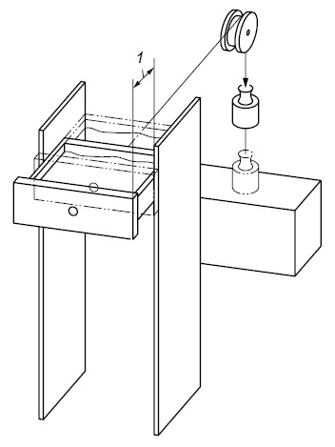
1 ― расстояние направляющей выдвижного элемента ≤300 мм
Рисунок В.1 ― Выдвижной элемент с подвешенным грузом при испытании на захлопывание при закрывании

В.2 Испытание на захлопывание при открывании
Испытание на захлопывание при открывании проводят только для выдвижных элементов с выдвижным предохранителем в открытом положении.
Выдвижной элемент закрывают на 300 мм его длины от полностью открытого положения или закрывают полностью, если его длина составляет менее 300 мм.
Выдвижной элемент открывают из указанного положения.
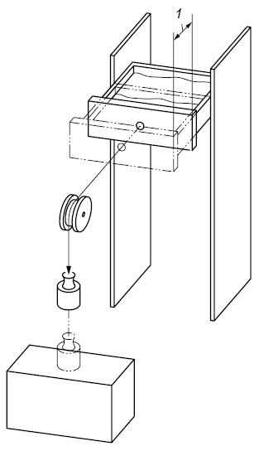
1 ― расстояние направляющей выдвижного элемента ≤300 мм
Рисунок В.2 ― Выдвижной элемент с подвешенным грузом при испытании на захлопывание при открывании

Приложение С
(обязательное)
Параметры испытаний

Параметры испытаний, приведенные в таблицах С.1 и С.2, применимы для выдвижных элементов, используемых в большинстве областей, от бытовых до промышленных.
Таблица С.1 ― Параметры испытаний на перегрузку
Раздел/испытание | Нагрузки и скорости
Раздел/испытание | Уровень 1 | Уровень 2 | Уровень 3
6.2.2 Статическая нагрузка, направленная вертикально вниз (max), Н | 200 | 250 | 300
6.2.3 Статическая нагрузка, направленная горизонтально на кромку (max), Н | 100 | 125 | 150
6.2.4 Статическая нагрузка, направленная наружу, (max), Н | 200
6.2.5 Испытание на захлопывание (коэффициент $K$) | 2,5

Таблица С.2 ― Параметры функциональных испытаний
Раздел/испытание | Нагрузки, циклы и скорости
Раздел/испытание | Уровень 1 | Уровень 2 | Уровень 3
6.3.3 Нагрузка на переднюю и заднюю стенки (max), Н | 100 | 200 | 200
6.3.5 и 6.3.10 Статическая нагрузка, направленная вертикально вниз (max), Н | 100 | 150 | 200
6.3.6 и 6.3.11 Статическая нагрузка, направленная горизонтально (max), Н | 50 | 75 | 100
6.3.7 Определение проседания по накладной (передней) стенке | 20000 | 50000 | 80000*
6.3.12 Функциональные усилия (коэффициент $K$) | 1,25
* Если предельно допустимая нагрузка составляет более 15 кг, число циклов равно 60000.

Приложение ДА
(справочное)
Сведения о соответствии ссылочных международных стандартов
межгосударственным стандартам

Таблица ДА.1
Обозначение ссылочного международного стандарта | Степень  соответствия | Обозначение и наименование соответствующего межгосударственного стандарта
ISO 6270-2 | — | *
ISO 9427 | — | *
ISO 10289 | — | *
EN 320 | — | *
* Соответствующий межгосударственный стандарт отсутствует. До его принятия рекомендуется использовать перевод на русский язык данного международного стандарта.

УДК 645.4-4:006.354 МКС 97.140 IDT
Ключевые слова: мебель, выдвижные элементы мебели, методы испытаний, испытание на прочность, испытание на долговечность, предельно допустимая нагрузка

Руководитель разработки стандарта:
Директор департамента стандартизации
материалов и технологий Е.В. Костылева

Исполнитель:
Старший инженер отдела стандартизации
в области обрабатывающей промышленности А.О. Мосур

